Министерство образования и науки Российской Федерации

Пензенский государственный университет

Кафедра «Вычислительная техника»

**ОТЧЕТ**

Лабораторная работа №2

Оценка времени выполнения программ.

Выполнили студенты группы 23ВВВ3:

Гуреев Д. Р.

Приняли:

Митрохин М.А.

Деев М.В.

Пенза 2024

**Задание 1.**

Время перемножения матриц

Время перемножения матриц 100 на 100:

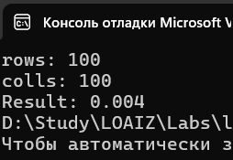

Время перемножения матриц 200 на 200:

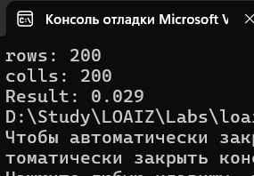

Время перемножения матриц 400 на 400:

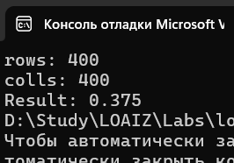

Время перемножения матриц 1000 на 1000:

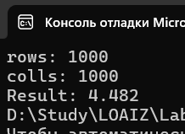

Время перемножения матриц 2000 на 2000:

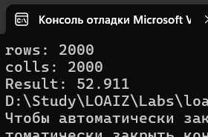

Время перемножения 4000 на 4000:

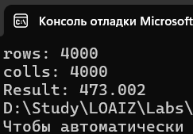

Время перемножения матриц 10000 на 10000:

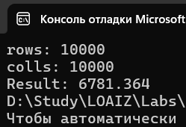

График зависимости

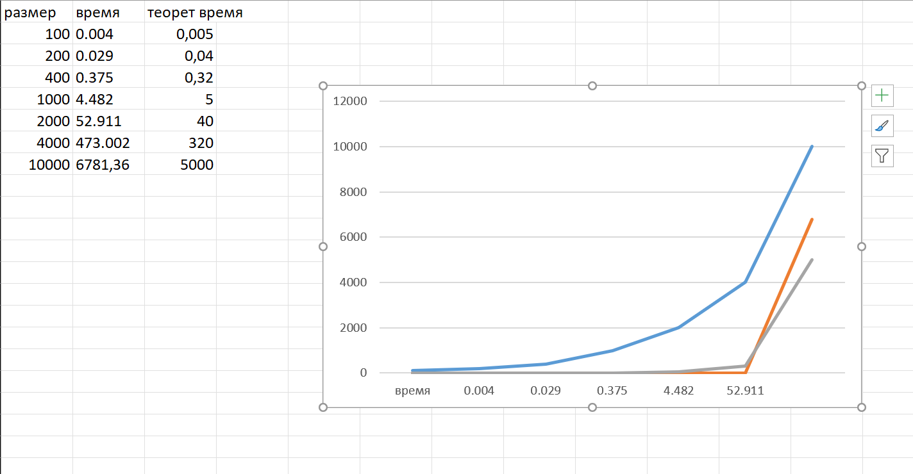

**Задание 2**

По итогам работы мы поняли, что QuickSort работает лучше, чем сортировка Шелла на наборе случайных чисел, возрастаю щей последовательности и нан наборе, где последовательность возрастающая, а половина убывающая. На других наборах лучше оказалась сортировка Шелла.